2026/9/15 書報討論 week2 筆記
講者：Dajin Wang 王大進 題目：{ 研究領域介紹：網路診斷與容錯 }
講者王大進是來自美國新澤西州立大學的教授，這堂演講主要討論的是處理器連接的內聯網（interrconnection networks）,在剛開始教授介紹了Hypercube( 以三位元二進制編號的處理器組合成的方形網路 )和Star Graph、k-ary n-cube、Bubbe-sort Graph等不同的網路連接法。
在一個網路中，各個網路節點中的處理器可能因為各式各樣的原因損壞，在這堂課中我們要學習如何知道哪個節點是壞掉的，System-Level Diagnosis-mutually check(系統級故障診斷)是這堂課中主要討論的方法，通過節點和節點之間互相檢測，去判斷節點中哪個點是損壞的，再判斷節點時通過回傳的數值0/1(損壞/正常)；當節點是損壞的時候，損壞節點檢測的數值有可能會是1或是0，其檢測的結果是無效的 ( 因為節點已經損壞，其檢測結果是不確定的 )；當網路中沒有損壞節點時，回傳的結果都為0，當以下節點(附圖)中有任一節點損壞時，其所有可能會出現節點結果不會出現不會出現相同的組合。
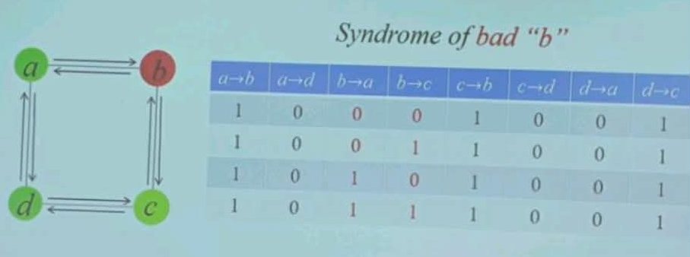
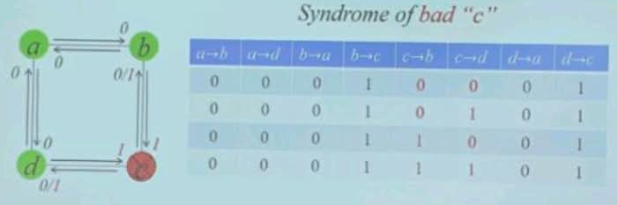
以上提到的這個檢測模式叫做PMC Model，其名稱來自於提出這個模型的三位作者，他們在1967年提出了這個模型，在這個檢測法中假設了一個仲裁的第三方來讀取的結果，PMC Model中的C是陳天問教授，他曾在台大任教過。
以上的這個檢測方法有一個前提，那就是損壞的節點不能太多，再使用這個檢測方法時存在一個關鍵數值t，當壞節點數超過t，這個互測技術就失效了，t做為系統能以此方法檢測的診斷度。
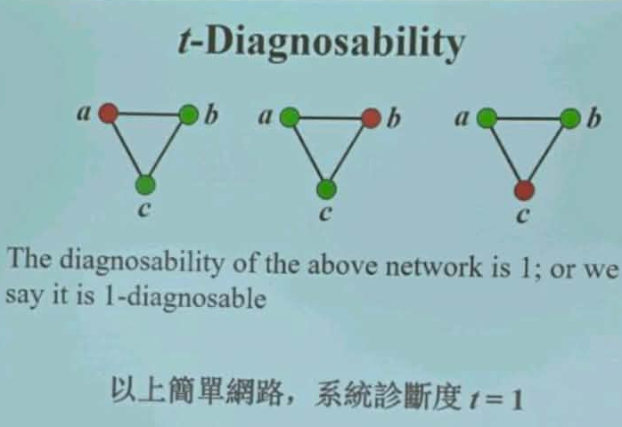
當壞節點數超過t，除了檢測結果會出現更多組合外，不同壞節點也可能會出現相同的檢測結果。
此前的系統診斷度沒有對壞點的分布做任何限制 ( 壞點可以無條件、任意分布 )，當對壞點的分布做合理假設 ( 條件分佈 )時，可以極大地提高系統的診斷度；當每一個好點旁必定有一個好點時，其系統診斷度 ( 條件診斷度 )，為4n-7,for n$≥$5，這一方法是東華大學的賴教授提出的

